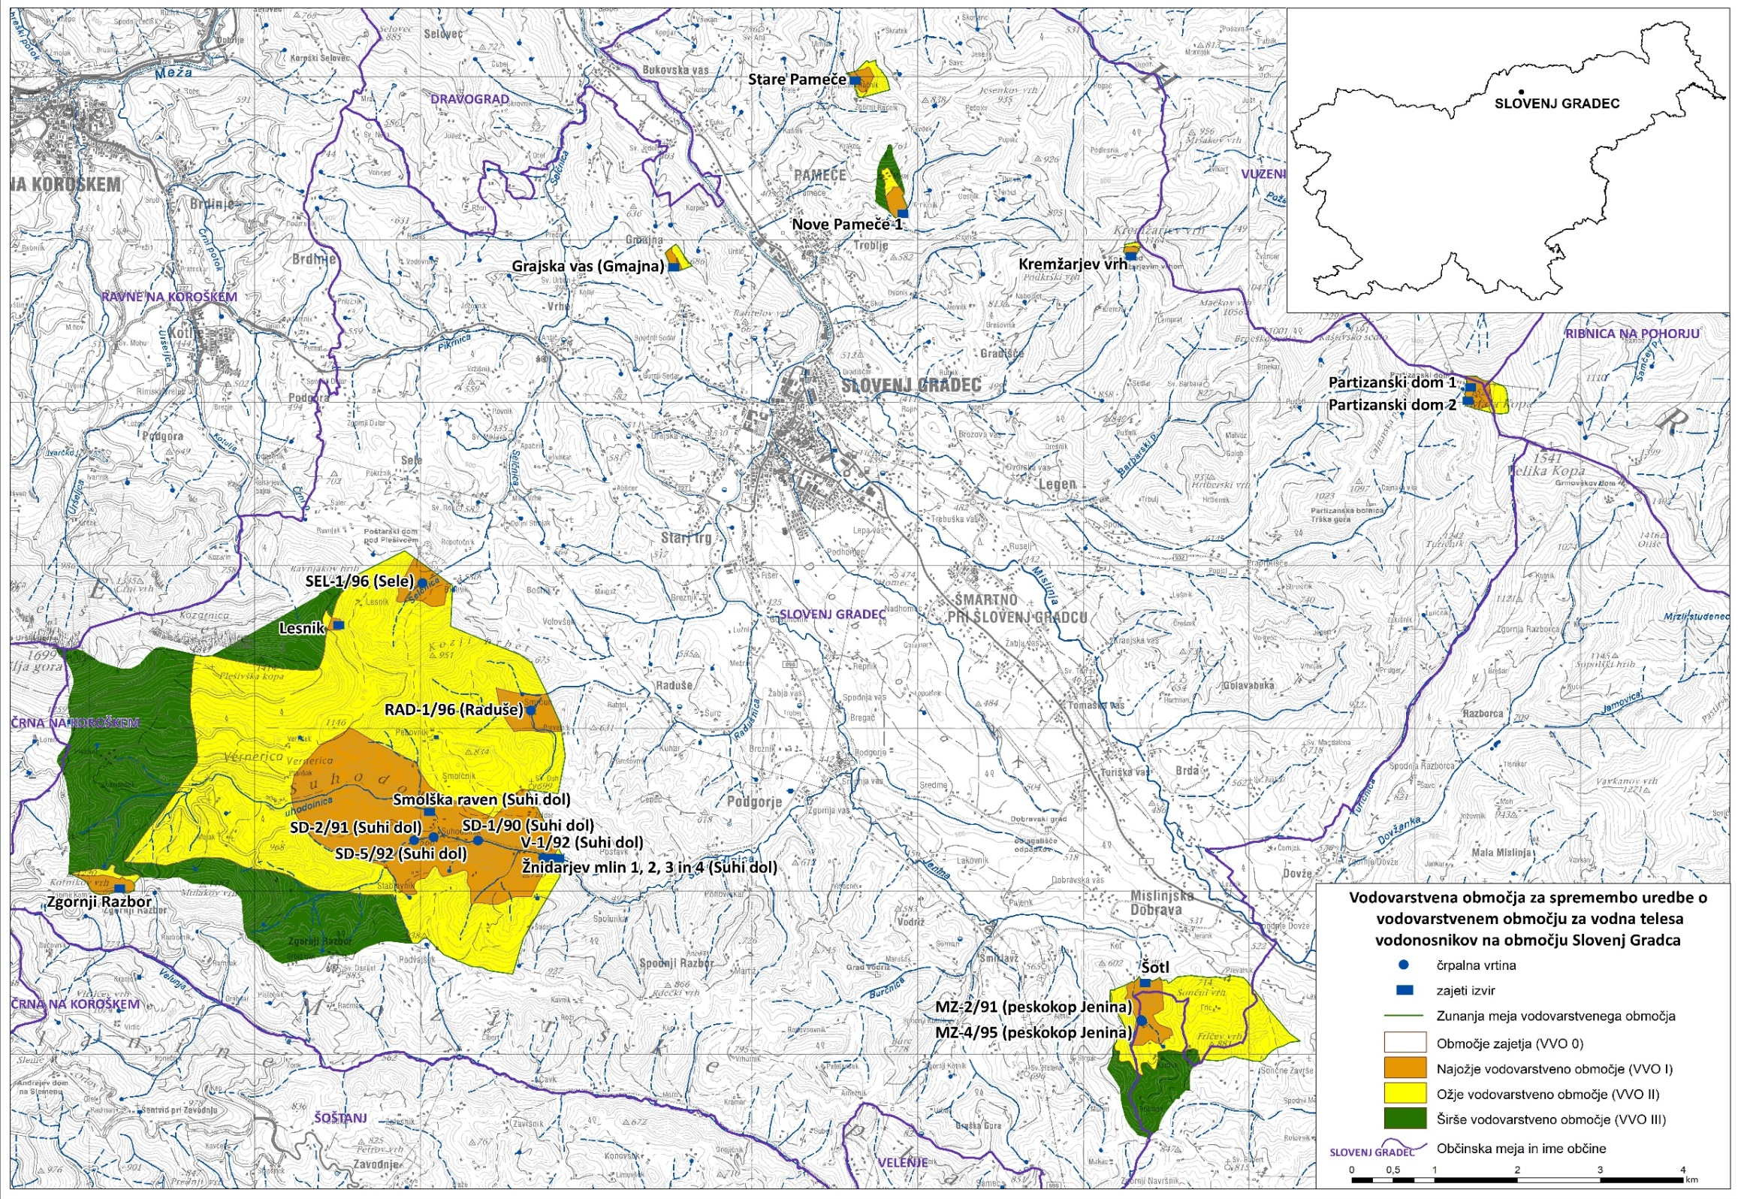
Priloga 2: Pregledna karta k osnutku Uredbe o spremembah Uredbe o vodovarstvenih območjih za vodna telesa vodonosnikov na območju Slovenj Gradca

